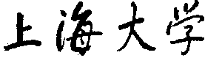
SHANGHAI UNIVERSITY
Python计算实验报告

组 号 | 第十组
实验序号 | 2
学 号 | 22121630
姓名 | 汪江豪
日期 | 2025年 3 月 20 日

Python计算实验二
- 实验目的与要求
1.熟悉Python的流程控制；
2.熟悉Python的数据结构；
3.掌握Python语言基本语法；
二、实验环境
1.操作系统windows11
2. vscode编辑器
三、实验内容
1、Python流程控制：编写循环控制代码用下面公式逼近圆周率(精确到小数点后15位)，并且和math.pi的值做比较。
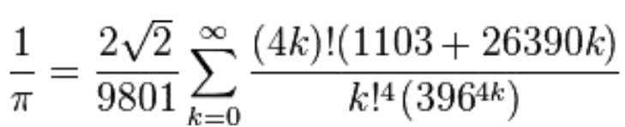

2、Python流程控制：阅读https://en.wikipedia.org/wiki/Koch_snowflake，通过修改koch.py绘制其中一种泛化的Koch曲线。

3、生日相同情形的概率分析：
（1）生成M（M>=1000）个班级，每个班级有N名同学，用input接收M和N；
（2）用random模块中的randint生成随机数作为N名同学的生日；
（3）计算M个班级中存在相同生日情况的班级数Q，用P=Q/M作为对相同生日概率的估计；
（4）分析M，N和P之间的关系。

4、参照验证实验1中反序词实现的例示代码，设计Python程序找出words.txt中最长的“可缩减单词”（所谓“可缩减单词”是指：每次删除单词的一个字母，剩下的字母依序排列仍然是一个单词，直至单字母单词’a’或者‘i'）
提示：
- 可缩减单词例示：
sprite—〉spite—〉spit—〉pit—〉it—〉i
（2）如果递归求解，可以引入单词空字符串’’作为基准。
（3）一个单词的子单词不是可缩减的单词，则该单词也不是可缩减单词。
因此，记录已经查找到的可缩减单词可以提速整个问题的求解。

四、实验内容的设计与实现
- 实验一要求使用公式计算pi精确到小数点后15位。首先需要引入decimal库。该库用于解决python内置浮点数在高精度计算中出现的舍入误差问题。
具体可以通过设置getcontext().prec来控制有效数字的位数，减小计算pi值的误差。
主要思想是：设置一个主循环，每次迭代k，计算pi的近似值，并于math库中的pi值比较，如果误差小于1e-15，则达到题目要求，跳出循环，输出结果。在这途中，用到了math库中的阶乘函数factorial。

- Koch.py文件，通过调整不同参数，实现了绘制不同koch曲线的功能。本质利用递归，细分和适当角度旋转，每次将线段分解为更小的曲线片段，最终生成具有分形特性的koch曲线。其主要绘制逻辑如下：
如果线段长度小于5，不再细分，直接绘制一条短直线。
第一部分：直接绘制长度为m的直线；
第二部分：旋转60度后绘制长度为m的直线；
第三部分：旋转-120度绘制长度为3m的直线；
第四部分：旋转60度绘制长度为m的直线；
最后一部分：继续绘制长度为m的直线。

3.实验三探讨的是著名的生日悖论问题。
主要问题描述是：在一个班级中，当班级人数达到一定数量时，至少两个人生日相同的概率会急剧增加，远低于直观上认为“需要很多人才能碰撞“的数量。
同时，我也计算了理论概率统计，也就是：在N个学生中，至少两人生日相同的概率。
# 理论概率统计
if N <= 365:
theoretical_p = 1.0
for i in range(1, N):
theoretical_p *= (365 - i) / 365
theoretical_p = 1 - theoretical_p
print(f"\n理论概率:{theoretical_p:.4f} ({theoretical_p*100:.2f}%)")
如果人数大于365，那么必定有两人生日同一天，概率为100%；如果人数小于等于365，计算两两生日都不同的概率，利用乘法原理，然后1-p得出生日相同概率。
4. 实验四要求找出words.txt中最长的可缩减单词。是一个典型的递归问题。核心思想是通过递归和记忆化搜索来判断一个单词是否可缩减，然后从所有单词中找到最长可缩减单词。
题目要求了最终缩减到单字母a或i，如果某个单词缩减到a或者i，即认为该单词是可缩减的。对于如何判断一个词是否为英语单词。这里采取的方式是：判断该词是否在words.txt文件中。因为words.txt文件中包含了约11万个单词，基本上涵盖了日常使用中的所有单词。
可以在查找前先将所有单词按照长度降序排列，这样能最快找到最长的可缩减单词。
sorted_words = sorted(word_set, key=lambda x: len(x), reverse=True)
实测未通过排序操作，寻找耗时1秒左右，降序排列后寻找耗时90ms左右，提升了十倍以上的速度。
主要递归过程是：对于当前单词，删除其中的任意一个字母后，生成所有子单词，通过列表推导式和切片操作实现：
生成所有可能的子单词(删除一个字母)
children = [word[:i] + word[i+1:] for i in range(len(word))]
然后循环判单每个子单词是否为可缩减单词，如果是，记录到缓存字典memo中，该字典的值是一个元组，记录了布尔型判断结果和缩减路径。在求取最长可缩减单词时，需要将’a’和’i’单词添加到word_set单词集合中，否则会出现找不到可缩减单词的情况。最后通过主循环，边判断每个单词是否可缩减，边更新最长可缩减单词即可。
# 检查每个子单词是否可缩减
for child in children:
if child in word_set:
reducible, path = is_reducible(child, word_set, memo) # 递归入口
if reducible:
# 缓存结果
memo[word] = (True, [word] + path)
print(f'找到可缩减单词：{word} (长度：{len(word)})')
return memo[word]
该算法时间复杂度为${O(N*2}^{k})$,N表示单词总数量，k表示每个单词的平均长度，但通过缓存memo方法，进行了大量剪枝操作，实现了效率的大幅提高。同时通过对words.txt文本中的单词进行降序排序，优先找长度最大的单词，效率提升了近十倍。

五、测试用例
1.整个函数执行时间0.47ms左右，使计算机结果达到了小数点后15位。可以看到，math库对pi的精确度高达小数点后几十位。
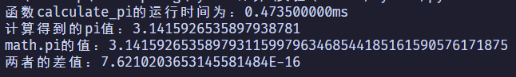

2.如图是n = 20时绘制的koch曲线：
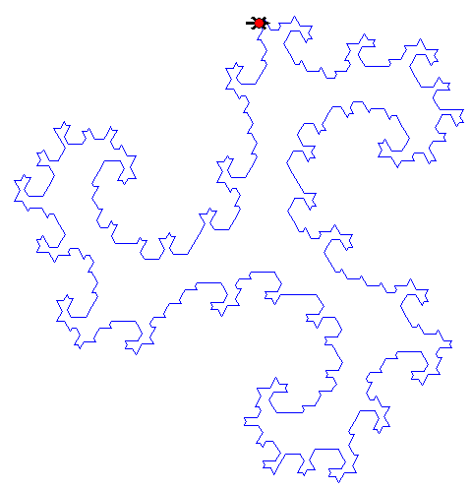
如图是n = 5时绘制的koch曲线：
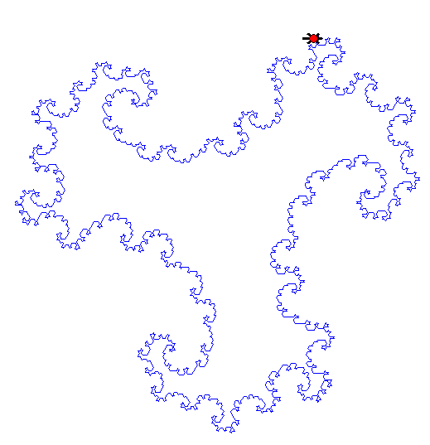
3.当每个班级人数较少时：取班级数5000，班级人数23，概率结果如下，约为50%：
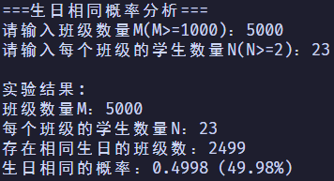
当每个班级人数略微增加到40时，生日相同的概率显著增加：
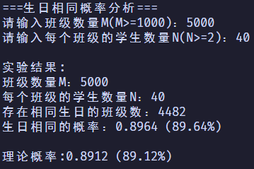
当每个班级人数增加到57时，概率已经接近为1：
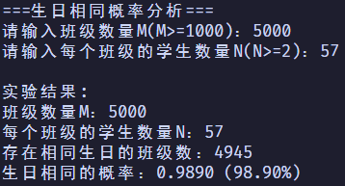
4.结果：
未排序运行耗时：
降序排序后运行耗时：

再次运行，算法耗时80ms左右，找到了最长可缩减单词complecting，并给出了缩减路径：
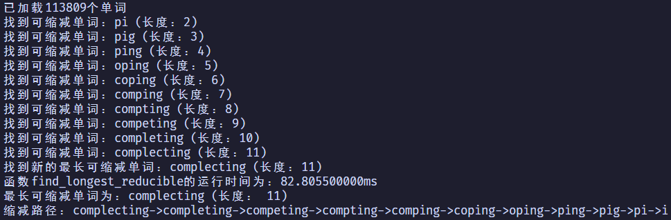

六、收获与体会
本次实验中，我更加体会到了pyton的跨学科应用的强大之处。可以用于数学分析，文本处理，精确度估算，统计学理论分析等，无处不体现着pyton应用场景的广泛。
我了解到了通过简单的递归规则，能生成无限复杂图案，修改参数会产生截然不同的分形形态，体会到了简单规则产生复杂行为的计算之美。蒙特卡洛模拟验证了反直觉的概率现象（23人中即有50%生日重复），认识到大数定律在实际中的表现形式。了解了记忆化技术可将指数级复杂度优化为多项式级别，体会到子问题重用对算法效率的关键影响，学习了如何通过剪枝策略提前终止无效搜索。
同时，我了解到，空字符串处理，和边界条件常常是bug的源头。优化程序设计需要数学思维、工程实践、调试耐心的三维结合。每个实验都像是一个微型的科研项目，从问题理解、方案设计、实现调试到结果分析的全流程训练，对培养计算思维和系统化解决问题能力有着不可替代的价值。

